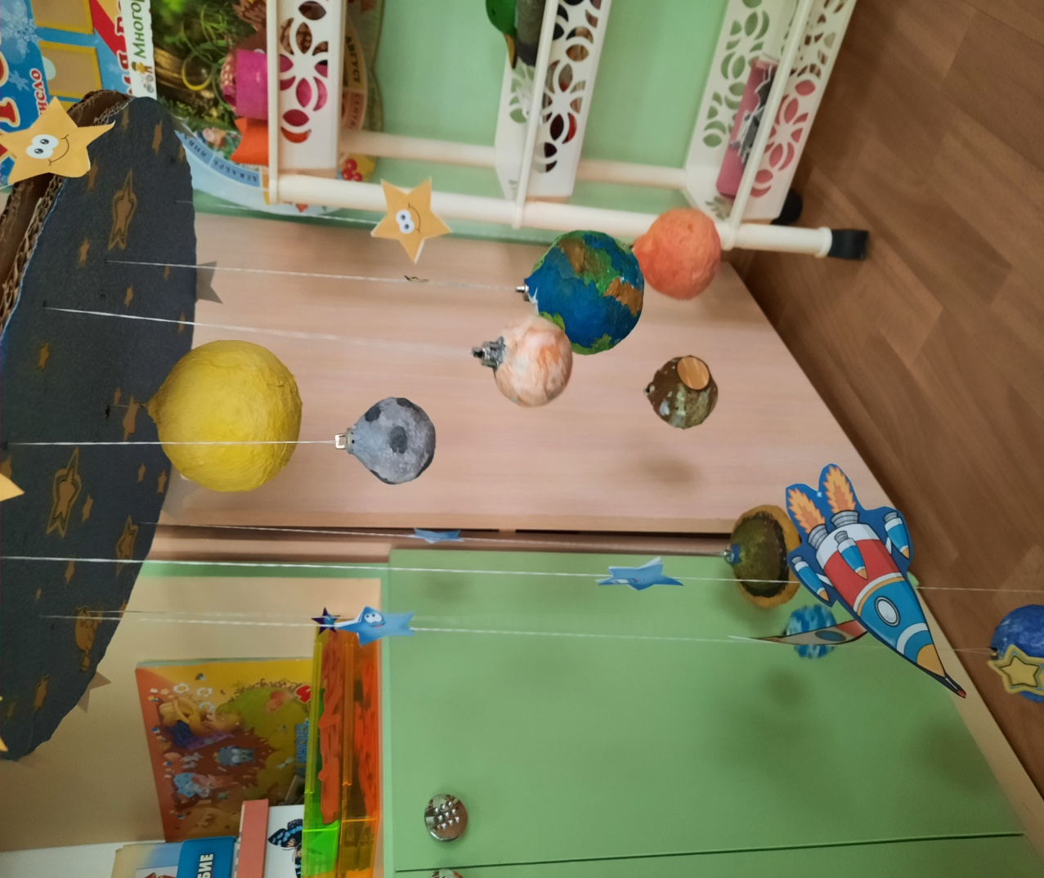
Космические планеты с ракетой
Сечкина София 4 года
из елочных игрушек папье-маше

